МИНИСТЕРСТВО ОБРАЗОВАНИЯ И НАУКИ РОССИЙСКОЙ ФЕДЕРАЦИИ

Федеральное государственное бюджетное образовательное учреждение  
высшего профессионального образования

**"Южно-Уральский государственный университет"**

**(национальный исследовательский университет)**

**Факультет Вычислительной математики и информатики**

**Кафедра системного программирования**

**Разработка веб-приложения для публикования   
учебного расписания студентов на сайте факультета ВМИ**

КУРСОВАЯ РАБОТА

по дисциплине «Программная инженерия»

ЮУрГУ – 010400.62.2013.10-012-1887.КР

|  |  |
| --- | --- |
| Нормоконтролер,  ______________ Н.С. Силкина  “___”___________ 2013 г. | Научный руководитель:  __________Н.С. Силкина  Автор работы:  студент группы ВМИ-356  __________ В.В. Леготин  Работа защищена  с оценкой: ___________  “___”___________ 2013 г. |

Челябинск 2013

МИНИСТЕРСТВО ОБРАЗОВАНИЯ И НАУКИ РОССИЙСКОЙ ФЕДЕРАЦИИ

Федеральное государственное бюджетное образовательное учреждение  
высшего профессионального образования

**«Южно-Уральский государственный университет»**

**(национальный исследовательский университет)**

**Факультет Вычислительной математики и информатики**

**Кафедра системного программирования**

УТВЕРЖДАЮ

Зав. кафедрой СП

__________ Л.Б. Соколинский

10.02.2013

**ЗАДАНИЕ**

**на выполнение курсовой работы**

по дисциплине «Программная инженерия»

студенту группы ВМИ-356 В.В. Леготина,

обучающемуся по направлению 010400.62 «Информационные технологии»

1. **Тема работы**Разработка веб-приложения для публикования учебного расписания студентов на сайте факультета ВМИ.
2. **Срок сдачи студентом законченной работы:** 31.05.2013 г.
3. **Исходные данные к работе (три основных источника)**
4. Дейт К. Дж. Введение в системы баз данных. – М.: «Вильямс», 2006. –1328 с.;
5. Россум Г., Дрейк Ф.Л.Дж. Язык программирования Python. – 2001. – 454 с.;
6. Головатый А., Каплан-Мосс Д. Django. Подробное руководство – М.: Символ-Плюс, 2010. -560 с.
7. **Перечень подлежащих разработке вопросов**
8. проанализировать предметную область;
9. спроектировать и создать соответствующую предметной области базу данных;
10. спроектировать модульную структуру приложения;
11. разработать дизайн системы;
12. реализовать систему;
13. выполнить тестирование системы.

**Дата выдачи задания:** 9 февраля 2013 г.

Научный руководитель Н.С. Силкина

Задание принял к исполнению В.В. Леготин

# Оглавление

Введение 4

Актуальность работы 4

Цели и задачи работы 5

Структура и объем работы 6

1. Анализ предметной области 7

1.1 Составление расписания занятий на факультете ВМИ 7

1.2 Публикование учебного занятия факультета ВМИ 8

1.3 Обзор аналогов 10

2. Проектирование 13

2.1 Проектирование базы данных 13

2.2 Проектирование системы 15

2.3 Дизайн 17

3. Реализация 19

3.1 Средства разработки 19

3.2 Реализация базы данных 20

3.3 Реализация шаблонов 21

3.4 Реализация представлений 22

3.5 Авторизация пользователя 23

3.6 Интерфейс администратора 23

3.7 Примеры работы системы 24

4. Тестирование системы 27

Заключение 28

Литература 29

Приложение 1. Описание таблиц базы данных 30

Приложение 2. SQL-скрипты 33

Создание базы данных 33

Тестовая база данных 35

# Введение

## Актуальность работы

В настоящее время одним из самых важных направлений научно-технического прогресса в мире является автоматизация, используемая, в том числе, с целью освобождения человека от участия в процессе получения информации или существенного уменьшения степени этого участия в данном процессе [1].

Для студента вуза важной информацией является его учебное расписание, согласно которому он посещает занятия, предусмотренные его учебным планом. Многие родители, осуществляющие контроль посещаемости учебных занятий своими детьми, также хотели бы иметь возможность просмотра актуального расписания студентов. Таким образом, вузу и, в частности, каждому факультету необходимы средства, обеспечивающие быстрый доступ к учебному расписанию, что способствует более комфортному обучению студентов и улучшению посещаемости учебных занятий.

На момент написания данной работы факультет Вычислительной математики и информатики (ВМИ) Южно-Уральского государственного университета (ЮУрГУ) предоставляет доступ к расписанию занятий при помощи информационного стенда в вузе и pdf-документа на официальном сайте факультета. Это накладывает серьезные ограничения на доступ к расписанию в различных ситуациях. Например, кто-то может не иметь программного обеспечения для просмотра pdf-документов через веб-браузер или не иметь в данный момент возможности прибыть в вуз для получения информации о расписании со стенда факультета. Кроме того, существующий вариант отображения учебного расписания приносит значительные неудобства при поиске в нем необходимых элементов.

Исправить текущую ситуацию поможет создание веб-приложения для публикации расписания факультета и просмотра персонального расписания для каждого студента. В связи с высоким уровнем информатизации и повсеместным внедрением доступа к сети Интернет функционирование данного сайта обеспечит мгновенный доступ к информации о расписании студентов отовсюду.

Таким образом, наличие веб-приложения для публикации учебного расписания для вуза и его отдельных факультетов является актуальной задачей.

## Цели и задачи работы

Целью данной работы является разработка приложения для публикации учебного расписания факультета ВМИ ЮУрГУ на основе веб-технологий. Для достижения поставленной цели необходимо решить следующие задачи:

1. проанализировать предметную область;
2. спроектировать и создать соответствующую предметной области базу данных;
3. спроектировать модульную структуру приложения;
4. разработать дизайн системы;
5. реализовать систему;
6. выполнить тестирование системы;
7. осуществить внедрение системы на факультете ВМИ.

Система должна предоставлять следующие возможности:

* добавление нового расписания учебных занятий студентов факультета;
* модификация информации об учебных занятиях студентов;
* просмотр расписания занятий выбранной группы;
* просмотр расписания занятий авторизованного пользователя на ближайшие два дня;
* просмотр расписания занятий авторизованного пользователя в зависимости от личных настроек;
* формирование учебного расписания факультета.

## Структура и объем работы

Работа состоит из введения, четырех разделов, библиографии и приложения. Объем работы составляет 43 страницы, объем библиографии – 11 источников.

В первой главе производится анализ предметной области. Рассматриваются подобные существующие решения для публикования учебного расписания и выделяются их основные функции, на основе которых формируются требования к сервису публикования расписания факультета ВМИ, а также выполняется анализ учебного процесса студентов Южно-Уральского государственного университета и соответствующих ему принципов формирования учебного расписания.

Во второй главе описывается процесс проектирования системы публикования расписания факультета ВМИ: проектирование базы данных на основе сущностей, полученных в результате анализа предметной области, проектирование приложения и разработка дизайна приложения.

Третья глава посвящена реализации системы. В этом разделе описаны технологии, используемые для создания системы, описан процесс создания системы и базы данных.

В четвертом разделе описан процесс и результаты тестирования системы.

В заключении сделаны выводы о проделанной работе, выносимые на защиту.

# Анализ предметной области

В ходе выполнения курсовой работы бакалавра был проведен обзор аналогичных приложений для публикации учебного расписания других вузов. Также был проанализирован учебный процесс студентов Южно-Уральского государственного университета и, в частности, факультета ВМИ, для проведения проектирования требуемой системы.

## Составление расписания занятий на факультете ВМИ

Факультет Вычислительной математики и информатики ЮУрГУ создан по решению Ученого совета университета 7 февраля 2011 г. Факультет ведет подготовку по двум направлениям:

* 010300 «Фундаментальная информатика и информационные технологии»
* 010400 «Прикладная математика и информатика»

Планирование учебного процесса студентов невозможно без составления учебного расписания для каждой группы факультета. Можно сформулировать следующие требования к составлению учебного расписания:

* расписание должно содержать информацию для всех групп, имеющихся на факультете;
* расписание должно быть составлено на каждый учебный день с учетом изменения некоторых элементов расписания в зависимости от номера текущей учебной недели;
* каждый элемент расписания должен предоставлять информацию о начале пары, названии предмета, имени преподавателя, месте проведения занятия.

Для составления расписания отдельной группы также необходимо составить ее учебный план, который должен содержать следующую информацию:

* название преподаваемой дисциплины;
* имя преподавателя;
* количество часов, отведенное на обучение данной дисциплине;
* тип контрольного мероприятия по окончании курса (зачет/экзамен).

Расписание факультета ВМИ отвечает всем вышеперечисленным требованиям к составлению, поэтому следует учитывать их при проектировании приложения для публикования расписания.

## Публикование учебного занятия факультета ВМИ

В настоящий момент публикование учебного расписания занятий факультета ВМИ осуществляется двумя способами:

* в письменной форме на информационном стенде, находящемся возле деканата факультета ВМИ;
* в форме pdf-документа, ссылка на который размещена на сайте факультета ВМИ[1].

Часть учебного расписания факультета ВМИ в виде pdf-документа представлена на рис.1.

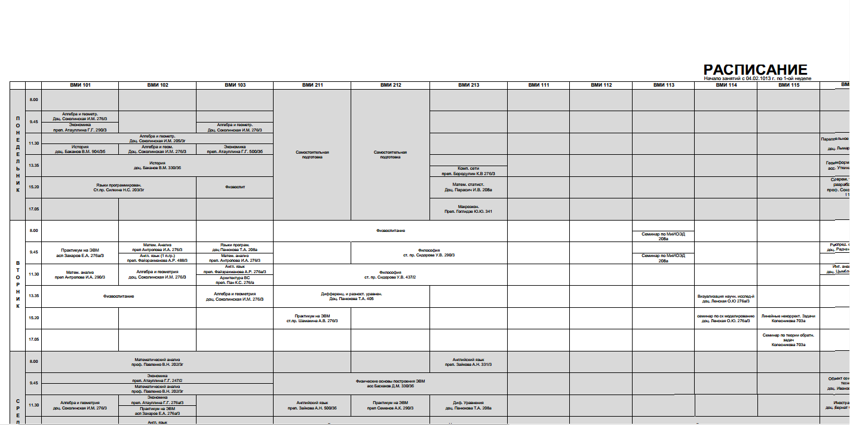**Рис. 1.** Расписание факультета ВМИ в виде pdf-документа

Отметим недостатки данной формы публикования расписания:

1. Названия групп и дни недели указаны по краям документа и невидимы в остальных его частях, поэтому при перемещении по документу очень трудно определить дату, время занятий и номер группы, относящиеся к конкретному элементу.
2. Требования к программному обеспечению пользователя. Несмотря на доступность и повсеместное использование средств для просмотра pdf-документов, в некоторых случаях открытие файлов данного типа может оказаться невозможным, что ограничит доступ к учебному расписанию.

С учетом вышеперечисленных недостатков были выявлены следующие требования к интерфейсу проектируемого приложения:

* размер публикуемого расписания должен быть ограничен, пользователь не должен испытывать дискомфорта при просмотре расписания;
* пользователь должен иметь быстрый доступ к расписанию необходимой группы;
* приложение не может требовать от пользователя никаких программных средств, кроме веб-браузера.

## Обзор аналогов

В ходе работы был проведен обзор аналогов для выявления необходимой функциональности приложения для публикования учебного расписания. Анализу были подвергнуты системы аналогичного назначения различных вузов России. Ниже приведено несколько из рассмотренных систем:

* Страница на сайте Московского государственного строительного университета[2], скриншот которой представлен на рис. 2.

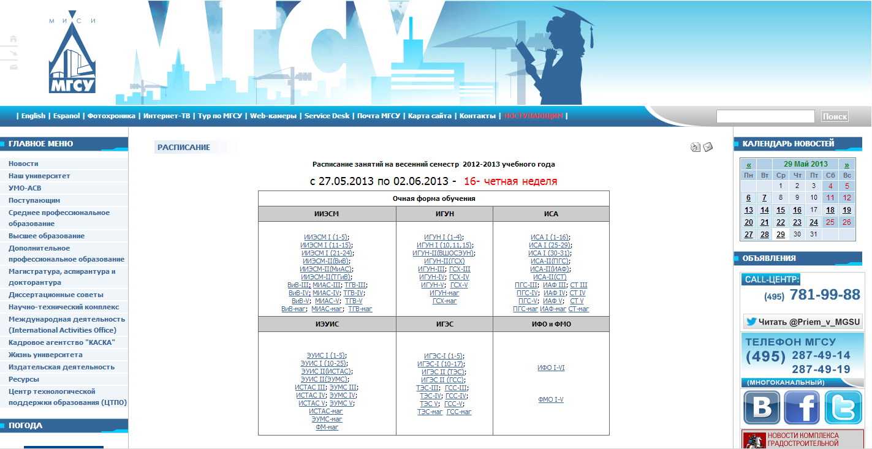**Рис. 2.** Публикование расписания на сайте МАСУ

* Страница на сайте Поволжского института управления имена П.А.Столыпина[3], скриншот которой представлен на рис. 3.

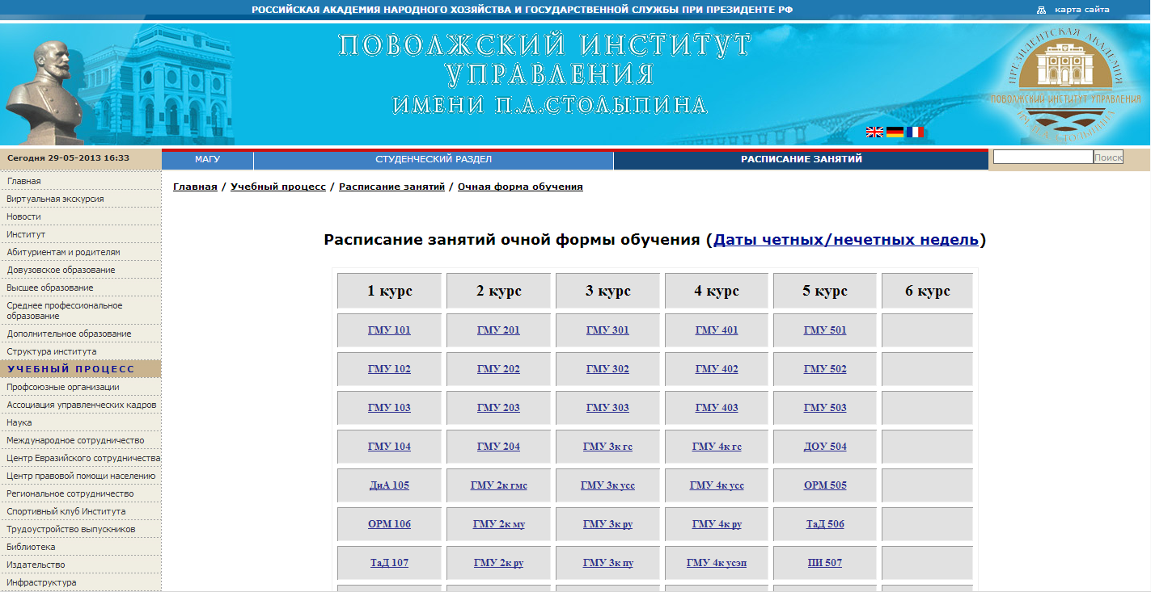**Рис. 3.** Публикование расписания на сайте ПИУ им. Столыпина

* Страница на сайте Белгородского государственного университета[4], скриншот которой представлен на рис. 4.

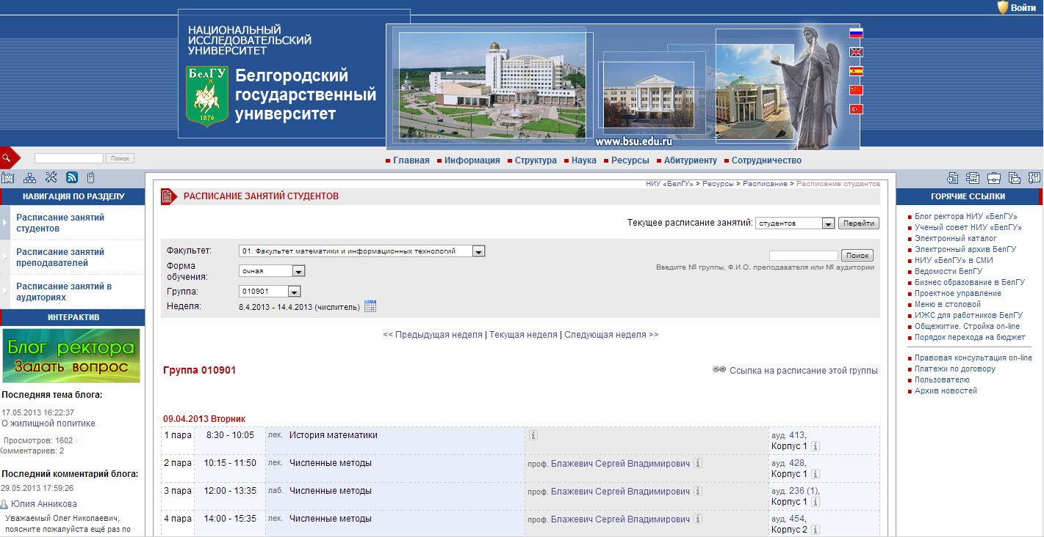**Рис. 4.** Публикование расписания на сайте БелГУ

Был проведен анализ дизайна и функционала вышеперечисленных сайтов. Главным недостатком подобных систем является вывод расписания в виде документа. На большинстве сайтов для получения необходимого расписания пользователю необходимо выполнить несколько шагов, что требует серьезных затрат времени и сил. Поэтому были выдвинуты следующие дополнительные требования:

* система должна предоставлять максимально быстрый и удобный доступ к актуальному расписанию конкретного студента;
* система должна предоставлять возможность настройки показа расписания для конкретного студента.

На основе проведенного анализа были выделены функции разрабатываемой системы, указанные в тексте введения.

# Проектирование

В ходе выполнения курсовой работы бакалавра было проведено проектирование приложения для публикования расписания факультета ВМИ. Проектирование включает в себя проектирование базы данных, проектирование системы и разработку дизайна приложения.

## Проектирование базы данных

На основе анализа предметной области были выделены сущности, которые должна содержать база данных:

* элемент расписания;
* преподаваемый курс;
* пользователь.

Сущность «Элемент расписания» представляет один элемент учебных занятий пользователя и должна содержать в себе день, время и место проводимых занятий. С данной сущностью связана сущность «преподаваемый курс», которая содержит информацию о преподаваемой дисциплине, имя преподавателя и название группы, обучающейся данной дисциплине. Для сохранения персональных настроек отображения расписания необходима сущность «Пользователь», содержащая название группы, в которой обучается данный студент, и его персональные настройки.

Важным этапом в проектировании базы данных является ее нормализация, то есть ее приведение к виду, обеспечивающему минимальную логическую избыточность. С целью нормализации базы данных исходные сущности были разбиты на следующие сущности:

* направление (по которому обучаются студенты некоторой группы);
* группа;
* пользователь;
* учебная дисциплина;
* преподаватель;
* преподаваемая дисциплина;
* элемент расписания;
* учебный корпус;
* настройки.

На основе вышеописанных сущностей была спроектирована база данных. Схема полученной базы данных изображена на рисунке 5.

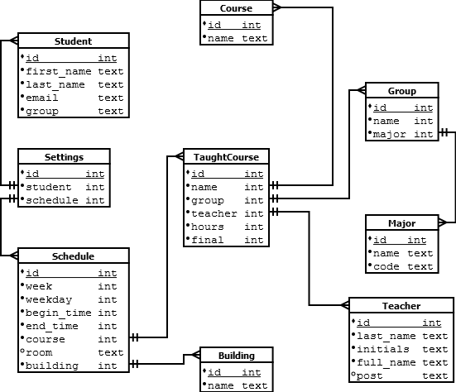

**Рис. 5.** Схема базы данных

Была проведена нормализация спроектированной базы данных. В результате была создана база данных из 9 таблиц, находящаяся в третьей нормальной форме (3НФ) [2]. Детальное описание таблиц находится в приложении 1.

## Проектирование системы

На основе анализа требований к системе были выделены следующие актеры [10]:

* Гость – неавторизованный пользователь системы, который может просматривать расписание выбранной группы;
* Пользователь – авторизованный пользователь системы, который может получать быстрый доступ к расписанию своей группы, просматривать расписание на ближайшие дни и изменять настройки его отображения;
* Администратор – авторизованный пользователь системы, который может администрировать пользователей, добавлять и редактировать элементы расписания и учебную информацию.

Диаграмма вариантов использования системы представлена на рисунке 6.

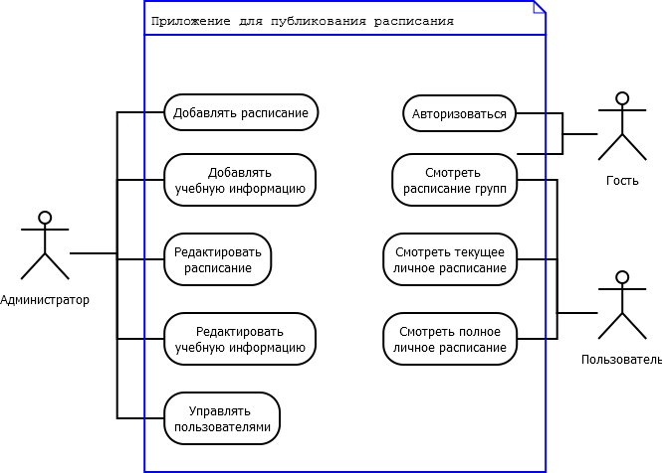**Рис. 6.** Варианты использования системы

Вариант использования «Смотреть расписание» позволяет Гостю и Пользователю просматривать расписание в зависимости от выбранной группы. Вариант использования начинается, когда Гость заходит на главную страницу сайта или Пользователь переходит на страницу расписания групп.

Вариант использования «Авторизоваться» позволяет Гостю войти в систему, а при первом входе на сайт - настроить свой профиль. Вариант использования начинается, когда пользователь переходит по ссылке авторизации.

Вариант использования «Смотреть текущее личное расписание» позволяет Пользователю просматривать личное расписание на ближайшие два дня. Вариант использования начинается, когда Пользователь переходит на главную страницу сайта или переходит на страницу текущего расписания.

Вариант использования «Смотреть полное личное расписание» позволяет Пользователю просматривать полное расписание своей группы, а также изменять настройки показа текущего расписания. Вариант использования начинается, когда Пользователь переходит на страницу полного расписания.

Варианты использования «Добавить расписание» и «Редактировать расписание» позволяют Администратору добавлять, изменять и удалять элементы учебного расписания. Варианты использования начинаются, когда Администратор переходит на страницу интерфейса администратора.

Варианты использования «Добавлять учебную информацию» и «Редактировать учебную информацию» позволяют Администратору добавлять, изменять и удалять записи об учебном процессе, а именно о преподавателях, преподаваемых курсах, дисциплинах, группах, направлениях и учебных корпусах. Варианты использования начинаются, когда Администратор переходит на страницу интерфейса администратора.

В соответствии с полученной моделью были выделены следующие подсистемы:

* просмотр расписания групп – подсистема, предоставляющая Гостю и Пользователю сервисы для доступа к информации о расписании выбранной группы;
* авторизация – подсистема, предоставляющая любому пользователю сервис для авторизации и регистрации нового Пользователя;
* просмотр текущего личного расписания – подсистема, предоставляющая пользователю сервисы для доступа к личному расписанию на ближайшие два дня;
* просмотр полного личного расписания – подсистема, предоставляющая Пользователю сервисы для просмотра полного личного расписания и изменения настроек отображения текущего расписания;
* администрирование – подсистема, предоставляющая Администратору сервисы для администрирования (создания, редактирования, удаления) расписания и Пользователей.

## Дизайн

В ходе выполнения курсовой работы бакалавра была проведена разработка веб-дизайна приложения для публикования расписания факультета ВМИ.

Исходя из поставленных задач работы было решено разработать минималистичный дизайн сайта, приятный глазу и содержащий минимум лишних деталей [9].

Цветовая схема сайта выбрана исходя из стилистики факультета ВМИ с преобладанием белого и зеленого цветов.

Поскольку приложение для публикования расписания разрабатывается как часть сайта факультета ВМИ, «шапка» сайта была без изменений встроена в данное приложение.

В качестве инструмента для создания дизайна сайта был выбран Twitter Bootstrap – свободный набор инструментов для создания сайтов и веб-приложений [6], использующий самые современные наработки в области HTML, CSS и JavaScript.

Один из инструментов Twitter Bootstrap – «Сетки» - был использован при верстке сайта помимо стандартных средств HTML и CSS. Данный инструмент позволяет осуществлять блочную верстку сайтов [5] путем его разбиения на колонки фиксированных размеров, адаптирующихся к размеру окна браузера.

Все страницы сайта для публикования расписания факультета ВМИ имеют однотипную разметку. Для создания одинаковой разметки страниц сайта были выделены общие элементы сайта: шапка сайта, меню сайта и контент страницы. Повторяющиеся для разных страниц структуры реализованы в виде базового файла, к которому подключаются файлы с содержимым сайта.

Результат разработки дизайна веб-приложения для публикования расписания на сайте факультета ВМИ представлен на рисунке 7.

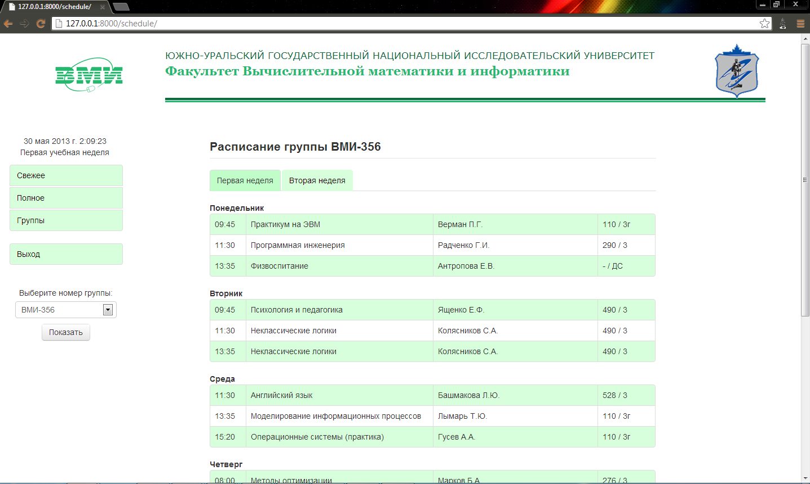**Рис. 7.** Страница системы

# Реализация

В ходе выполнения курсовой работы бакалавра было решено реализовывать систему с использованием языка программирования Python и языка разметки гипертекста HTML. Также было решено разрабатывать систему на основе фреймворка Django.

## Средства разработки

Python – высокоуровневый язык программирования общего назначения, ориентированный на повышение производительности разработчика и читаемости кода. Основные черты языка – динамическая типизация, автоматическое управление памятью, удобные высокоуровневые структуры данных. Python активно используется для веб-программирования и во множестве других областей применения [3].

Django – свободный фреймворк для веб-приложений на языке Python. Сайт на Django строится из одного или нескольких подключаемых приложений, что отличает его от некоторых других фреймворков (например, Ruby on Rails). Для работы с базой данных собственную технологию, в которой модель данных описывается классами Python, и по ней генерируется схема базы данных [4].

Django использует схему шаблонов проектирования MVC (Model-View-Controller, Модель-Представление-Контроллер) [11]. С помощью нее модель данных приложения, пользовательский интерфейс и взаимодействие с пользователем разделяются на три отдельных компонента так, что модификация одного из компонентов оказывает минимальное воздействие на остальные. Схема взаимодействия компонентов MVC представлена на рисунке 8.

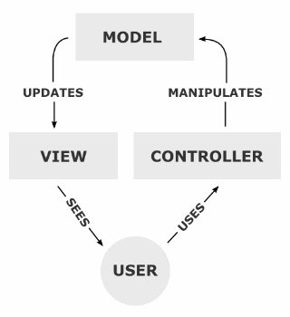

**Рис. 8.** Модель-Представление-Контроллер

В Django в роли контроллера выступает уровень, называемый Представление (View), а презентационная логика Представления реализуется в Django уровнем Шаблонов (Template) [7].

Django предоставляет широкий набор возможностей для быстрого и качественного создания информационных сайтов.

## Реализация базы данных

Как уже было сказано ранее, база данных в Django создается автоматически на основе моделей, являющихся классами Python. Данные классы описываются в файле models.py. Каждый класс сопоставляется с таблицей в создаваемой базе данных, а его атрибуты становятся полями соответствующей таблицы. Для обновления структуры базы данных после добавления или изменения моделей используется специальная команда синхронизации базы данных.

Помимо таблиц, необходимых для реализации приложения, Django может создавать в базе данных другие таблицы, необходимые для функционирования различных компонентов системы. В случае с данным приложением это такие компоненты, как интерфейс администратора и механизм авторизации пользователей.

Созданная база данных совместима с СУБД SQLite. SQL-скрипты создания базы данных приведены в приложении 2.

## Реализация шаблонов

Шаблон Django – это простой текстовый файл (как правило, в формате HTML). Шаблон содержит переменные, которые будут заменены значениями при выполнении шаблона, и теги, которые управляют логикой шаблона.

В ходе выполнения курсовой работы бакалавра было создано 7 шаблонов в формате HTML. Данные шаблоны располагаются в папке «/coursework/templates» и содержат базовую функциональность приложения.

Шаблон base.html является основным шаблоном и содержит в себе неизменяемые части приложения, а также реализует каркас страниц сайта. С помощью тегов {% block content %} и {%block settings %} определены места в шаблоне, в которые загружается содержимое других шаблонов в зависимости от просматриваемой страницы сайта.

Шаблон hello.html является шаблоном, встроенным в шаблон base.html, и представляет интерфейс взаимодействия пользователя и приложения: кнопки навигации по сайту, а также авторизации и выхода из системы. Также в данном шаблоне содержится информация о текущей дате, времени и номере учебной недели.

Шаблоны form.html и form2.html предоставляют пользователю возможность зарегистрироваться на сайте и ввести необходимые данные, такие как номер группы студента.

Шаблон home.html является расширением шаблона base.html и представляет возможности для просмотра текущего личного расписания пользователя.

Шаблон full.html является расширением шаблона base.html и предоставляет возможности для просмотра полного личного расписания пользователя, а также настроек отображения текущего личного расписания.

Шаблон schedule.html является расширением шаблона base.html и предоставляет возможности для просмотра расписания, полученного в зависимости от выбранной группы.

## Реализация представлений

Функция представления Django, или просто представление (View) – это функция на языке Python, которая принимает Web-запрос и возвращает Web-ответ. Представления позволяют нам получать данные, необходимые для заполнения соответствующей web-страницы содержимым, таким как расписание конкретной группы. Данное содержимое, полученное в результате работы с базой данных и другими источниками, может быть возвращено функцией в виде словаря, где каждой переменной, которая будет затем доступна в HTML-шаблоне, присваивается определенное значение.

В ходе реализации системы было создано 6 представлений, которые хранятся в файле views.py.

Представление selected_schedule связано с шаблоном schedule.html и используется для получения данных о расписании группы, выбранной пользователем с помощью интерфейса, предоставленного шаблоном, либо по умолчанию – для одной из групп, расписание которой имеется в базе данных.

Представление home связано с шаблоном home.html и используется для получения данных о текущем личном расписании пользователя. Если пользователь не авторизован, то происходит передача управления представлению selected_schedule.

Представление full_personal_schedule связано с шаблоном full.html и позволяет отображать полное личное расписание пользователя и сохранять настройки персонального показа расписания. Если пользователь не авторизован, то происходит передача управления представлению selected_schedule.

Представление frontpage используется для перенаправления пользователей сайта с главной страницы. Зарегистрированные пользователи перенаправляются в представление home, незарегистрированные – в представление selected_schedule.

## Авторизация пользователя

В ходе реализации системы было решено использовать механизм авторизации через социальные сети. В Django данный механизм позволяет реализовать библиотека django-social-auth [8].

Django-social-auth – простой способ создания механизма для социальной аутентификации и авторизации. Он позволяет создавать профили пользователей в системе на основе их данных из социальных сетей. Это освобождает пользователя от необходимости хранить и вводить имя пользователя и пароль для входа в систему.

В качестве социальной сети для аутентификации пользователей был выбран сервис аккаунтов Google как один из самых удобных и наиболее используемых по всему миру.

Реализация механизма аутентификации выполнена в виде программного конвейера (pipeline), в котором при необходимости выполняются такие операции, как получении данных из социальной сети, сохранение их в базе данных, создание нового пользователя, ввод дополнительных пользовательских данных и другое. Часть этих операций реализована внутри библиотеки django-social-auth, реализация остальных операций выполнена в файле pipeline.py.

## Интерфейс администратора

В ходе разработки системы было решено использовать стандартный интерфейс администратора, предоставляемый библиотекой django.contrib.admin. Данная библиотека позволяет осуществлять администрирование пользователей и данных, включая добавление, изменение и удаление, в удобной форме.

Возможности для работы с пользователями предоставляются интерфейсом администратора автоматически. Для добавления в интерфейс других категорий необходимо указать соответствующие наименования в файле admin.py.

Внешний вид интерфейса администратора представлен на рисунке 9.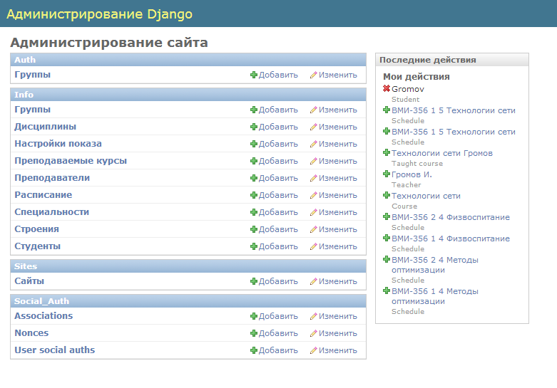**Рис. 9.** Интерфейс администратора приложения

## Примеры работы системы

В ходе работы над курсовой работой бакалавра были реализованы спроектированные подсистемы.

На рис. 10 изображен результат запроса расписания группы ВМИ-356.

Для получения расписания нужной группы необходимо выбрать соответствующий пункт выпадающего списка групп и нажать на кнопку «Показать». В правой части экрана появится расписание выбранной группы, отсортированное по дням недели. С помощью вкладок можно выбрать расписание занятий по первой или второй учебной неделе.

**Рис. 10.** Расписание групп

На рис. 11 изображено текущее учебное расписание пользователя, вошедшего в систему. Для удобства пользователя данная страница загружается автоматически при входе на сайт. Производится показ расписания на сегодняшний и завтрашний день, так как данная информация чаще всего интересует студента, обратившегося к учебному расписанию.

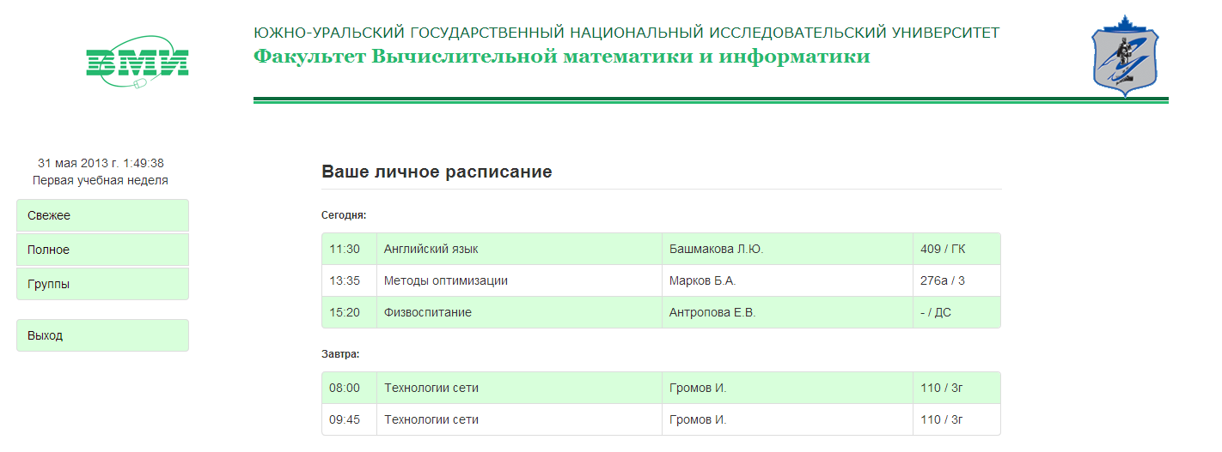**Рис. 11.** Текущее расписание

На рис. 12 изображено полное учебное расписание пользователя, вошедшего в систему. На данной странице появляется расписание группы, указанной в профиле пользователя. При установке флажков возле элементов расписания и нажатии на кнопку «Обновить настройки» происходит удаление соответствующих элементов расписания из показа текущего учебного расписания.

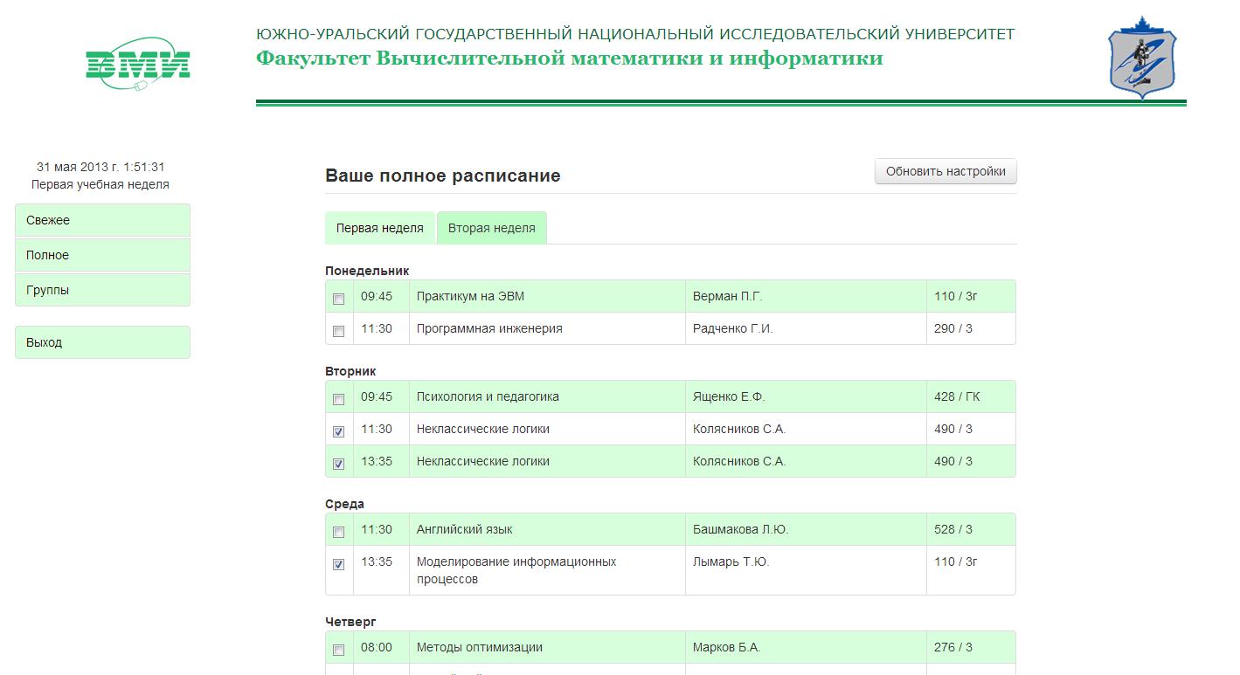**Рис. 12.** Полное расписание

# Тестирование системы

Для проведения тестирования системы при участии фактических студентов группы ВМИ-356 была создана тестовая база данных. Тестовая база данных представлена в приложении 2.

Был протестирован основной функционал сайта: отображение учебного расписания выбранной группы, отображение и настройка текущего расписания пользователя, отображение полного расписания пользователя;

Также был протестирован механизм авторизации пользователей: создание нового пользователя, ввод информации о названии группы, вход зарегистрированного пользователя в систему, выход из системы;

Также был протестирован функционал интерфейса администрирования: редактирование профиля пользователя, наделение пользователя правами администратора, добавление, редактирование и удаление элементов учебного расписания и информации о преподаваемых дисциплинах.

Действительные результаты работы системы совпали с ожидаемыми, система соответствует исходным требованиям.

# Заключение

Данная курсовая работа бакалавра была посвящена разработке веб-приложения для публикования учебного расписания факультета Вычислительной математики и информатики Южно-Уральского государственного университета.

В ходе выполнения курсовой работы бакалавра были получены следующие основные результаты:

* проанализирована предметная область;
* спроектирована и создана соответствующая предметной области база данных;
* спроектирована модульная структура приложения;
* разработан дизайн системы;
* реализована система.

Разработанная система предоставляет следующие возможности:

* + модификация информации об учебных занятиях студентов;
  + просмотр расписания занятий выбранной группы;
  + просмотр расписания занятий авторизованного пользователя на ближайшие два дня;
  + просмотр расписания занятий авторизованного пользователя в зависимости от личных настроек.

# Литература

1. Капустин, Н. М. Автоматизация производственных процессов в машиностроении: Учеб. для втузов / Под ред. Н. М. Капустина. — М.: Высшая школа, 2004. — 415 с.
2. Дейт К. Дж. Введение в системы баз данных. – М.: «Вильямс», 2006. –1328 с.;
3. Россум Г., Дрейк Ф.Л.Дж. Язык программирования Python. – 2001. – 454 с.;
4. Головатый А., Каплан-Мосс Д. Django. Подробное руководство – М.: Символ-Плюс, 2010. -560 с.
5. Справочник по HTML и CSS. [Электронный ресурс]. URL: <http://www.htmlbook.ru/>
6. Twitter Bootstrap documentation. [Электронный ресурс]. URL: <http://twitter.github.io/bootstrap/>
7. Django 1.5 documentation. [Электронный ресурс]. URL: <https://docs.djangoproject.com/en/1.5/>
8. Django social auth README. [Электронный ресурс]. URL: <https://github.com/omab/django-social-auth/blob/master/README.rst>
9. Ши Д., Хольцшлаг М.Е. Философия CSS-дизайна. М.: НТ Пресс, 2005. 312 с.
10. Приемы объектно-ориентированного проектирования. Паттерны проектирования / Э. Гамма [и др.]. СПб.: Питер, 2011. 368 с.
11. Обобщенный Model-View-Controller [Электронный ресурс]. URL: <http://rsdn.ru/article/patterns/generic-mvc.xml>

# Приложение 1. Описание таблиц базы данных

**Табл. 1.** Таблица «Major»

|  |  |  |
| --- | --- | --- |
| **Название поля** | **Тип поля** | **Семантика** |
| name | VARCHAR(100)  NOT NULL | Название специальности (направления) |
| code | VARCHAR(10) NOT NULL | Код специальности (направления) |

**Табл. 2.** Таблица «Group»

|  |  |  |
| --- | --- | --- |
| **Название поля** | **Тип поля** | **Семантика** |
| name | VARCHAR(7)  NOT NULL | Название группы |
| major | INTEGER NOT NULL | Идентификатор кода специальности (направления) |

**Табл. 3.** Таблица «Student»

|  |  |  |
| --- | --- | --- |
| **Название поля** | **Тип поля** | **Семантика** |
| first_name | VARCHAR(50)  NOT NULL | Имя студента |
| last_name | VARCHAR(50) NOT NULL | Фамилия студента |
| email | VARCHAR(100) NOT NULL | Адрес электронной почты студента |
| Group | VARCHAR(7) NOT NULL | Название группы студента |

**Табл. 4.** Таблица «Building»

|  |  |  |
| --- | --- | --- |
| **Название поля** | **Тип поля** | **Семантика** |
| name | VARCHAR(4)  NOT NULL | Название учебного корпуса |

**Табл. 5.** Таблица «Teacher»

|  |  |  |
| --- | --- | --- |
| **Название поля** | **Тип поля** | **Семантика** |
| last_name | VARCHAR(25)  NOT NULL | Фамилия преподавателя |
| initials | VARCHAR(4) NOT NULL | Инициалы имени преподавателя |
| full_name | VARCHAR(50) NOT NULL | Полные имя и отчество преподавателя |
| post | VARCHAR(100) NOT NULL | Занимаемая должность |

**Табл. 6.** Таблица «Course»

|  |  |  |
| --- | --- | --- |
| **Название поля** | **Тип поля** | **Семантика** |
| name | VARCHAR(100)  NOT NULL | Название учебной дисциплины |

**Табл. 7.** Таблица «TaughtCourse»

|  |  |  |
| --- | --- | --- |
| **Название поля** | **Тип поля** | **Семантика** |
| name | INTEGER  NOT NULL | Идентификатор названия учебной дисциплины |
| group | INTEGER NOT NULL | Идентификатор обучаемой группы |
| teacher | INTEGER NOT NULL | Идентификатор преподавателя |
| hours | INTEGER NOT NULL | Количество часов дисциплины |
| final | INTEGER NOT NULL | Тип контрольного мероприятия |

**Табл. 8.** Таблица «Schedule»

|  |  |  |
| --- | --- | --- |
| **Название поля** | **Тип поля** | **Семантика** |
| week | INTEGER NOT NULL | Номер учебной недели |
| weekday | INTEGER NOT NULL | Номер учебного дня |
| begin_time | INTEGER NOT NULL | Время начала пары |
| end_time | INTEGER NOT NULL | Время окончания пары |
| course | INTEGER NOT NULL | Идентификатор преподаваемого курса |
| room | VARCHAR(10) | Номер аудитории |
| building | INTEGER NOT NULL | Идентификатор учебного корпуса |

**Табл. 9.** Таблица «Settings»

|  |  |  |
| --- | --- | --- |
| **Название поля** | **Тип поля** | **Семантика** |
| student | INTEGER NOT NULL | Идентификатор студента |
| schedule | INTEGER NOT NULL | Идентификатор элемента расписания студента |

# Приложение 2. SQL-скрипты

## Создание базы данных

BEGIN;

CREATE TABLE "info_major" (

"id" integer NOT NULL PRIMARY KEY,

"name" varchar(100) NOT NULL,

"code" varchar(10) NOT NULL

)

;

CREATE TABLE "info_group" (

"id" integer NOT NULL PRIMARY KEY,

"name" varchar(7) NOT NULL,

"major_id" integer NOT NULL REFERENCES "info_major" ("id")

)

;

CREATE TABLE "info_student_groups" (

"id" integer NOT NULL PRIMARY KEY,

"student_id" integer NOT NULL,

"group_id" integer NOT NULL REFERENCES "auth_group" ("id"),

UNIQUE ("student_id", "group_id")

)

;

CREATE TABLE "info_student_user_permissions" (

"id" integer NOT NULL PRIMARY KEY,

"student_id" integer NOT NULL,

"permission_id" integer NOT NULL REFERENCES "auth_permission" ("id"),

UNIQUE ("student_id", "permission_id")

)

;

CREATE TABLE "info_student" (

"id" integer NOT NULL PRIMARY KEY,

"password" varchar(128) NOT NULL,

"last_login" datetime NOT NULL,

"is_superuser" bool NOT NULL,

"username" varchar(30) NOT NULL UNIQUE,

"first_name" varchar(30) NOT NULL,

"last_name" varchar(30) NOT NULL,

"email" varchar(75) NOT NULL,

"is_staff" bool NOT NULL,

"is_active" bool NOT NULL,

"date_joined" datetime NOT NULL,

"patronymic" varchar(20) NOT NULL,

"group" varchar(7) NOT NULL

)

;

CREATE TABLE "info_building" (

"id" integer NOT NULL PRIMARY KEY,

"name" varchar(4) NOT NULL

)

;

CREATE TABLE "info_teacher" (

"id" integer NOT NULL PRIMARY KEY,

"last_name" varchar(25) NOT NULL,

"initials" varchar(4) NOT NULL,

"full_name" varchar(50) NOT NULL,

"post" varchar(100) NOT NULL

)

;

CREATE TABLE "info_course" (

"id" integer NOT NULL PRIMARY KEY,

"name" varchar(100) NOT NULL

)

;

CREATE TABLE "info_taughtcourse" (

"id" integer NOT NULL PRIMARY KEY,

"name_id" integer NOT NULL REFERENCES "info_course" ("id"),

"group_id" integer NOT NULL REFERENCES "info_group" ("id"),

"teacher_id" integer NOT NULL REFERENCES "info_teacher" ("id"),

"hours" integer NOT NULL,

"final" integer NOT NULL

)

;

CREATE TABLE "info_schedule" (

"id" integer NOT NULL PRIMARY KEY,

"week" integer NOT NULL,

"weekday" integer NOT NULL,

"begin_time" integer NOT NULL,

"end_time" integer NOT NULL,

"course_id" integer NOT NULL REFERENCES "info_taughtcourse" ("id"),

"room" varchar(10) NOT NULL,

"building_id" integer NOT NULL REFERENCES "info_building" ("id")

)

;

CREATE TABLE "info_settings" (

"id" integer NOT NULL PRIMARY KEY,

"student_id" integer NOT NULL REFERENCES "info_student" ("id"),

"schedule_id" integer NOT NULL REFERENCES "info_schedule" ("id")

)

;

COMMIT;

## Тестовая база данных

PRAGMA foreign_keys=OFF;

BEGIN TRANSACTION;

CREATE TABLE "auth_permission" (

"id" integer NOT NULL PRIMARY KEY,

"name" varchar(50) NOT NULL,

"content_type_id" integer NOT NULL,

"codename" varchar(100) NOT NULL,

UNIQUE ("content_type_id", "codename")

);

INSERT INTO "auth_permission" VALUES(1,'Can add permission',1,'add_permission');

INSERT INTO "auth_permission" VALUES(2,'Can change permis-sion',1,'change_permission');

INSERT INTO "auth_permission" VALUES(3,'Can delete permis-sion',1,'delete_permission');

INSERT INTO "auth_permission" VALUES(4,'Can add group',2,'add_group');

INSERT INTO "auth_permission" VALUES(5,'Can change group',2,'change_group');

INSERT INTO "auth_permission" VALUES(6,'Can delete group',2,'delete_group');

INSERT INTO "auth_permission" VALUES(7,'Can add content type',3,'add_contenttype');

INSERT INTO "auth_permission" VALUES(8,'Can change content type',3,'change_contenttype');

INSERT INTO "auth_permission" VALUES(9,'Can delete content type',3,'delete_contenttype');

INSERT INTO "auth_permission" VALUES(10,'Can add session',4,'add_session');

INSERT INTO "auth_permission" VALUES(11,'Can change ses-sion',4,'change_session');

INSERT INTO "auth_permission" VALUES(12,'Can delete ses-sion',4,'delete_session');

INSERT INTO "auth_permission" VALUES(13,'Can add site',5,'add_site');

INSERT INTO "auth_permission" VALUES(14,'Can change site',5,'change_site');

INSERT INTO "auth_permission" VALUES(15,'Can delete site',5,'delete_site');

INSERT INTO "auth_permission" VALUES(16,'Can add log entry',6,'add_logentry');

INSERT INTO "auth_permission" VALUES(17,'Can change log en-try',6,'change_logentry');

INSERT INTO "auth_permission" VALUES(18,'Can delete log en-try',6,'delete_logentry');

INSERT INTO "auth_permission" VALUES(19,'Can add major',7,'add_major');

INSERT INTO "auth_permission" VALUES(20,'Can change major',7,'change_major');

INSERT INTO "auth_permission" VALUES(21,'Can delete major',7,'delete_major');

INSERT INTO "auth_permission" VALUES(22,'Can add group',8,'add_group');

INSERT INTO "auth_permission" VALUES(23,'Can change group',8,'change_group');

INSERT INTO "auth_permission" VALUES(24,'Can delete group',8,'delete_group');

INSERT INTO "auth_permission" VALUES(25,'Can add student',9,'add_student');

INSERT INTO "auth_permission" VALUES(26,'Can change stu-dent',9,'change_student');

INSERT INTO "auth_permission" VALUES(27,'Can delete stu-dent',9,'delete_student');

INSERT INTO "auth_permission" VALUES(28,'Can add building',10,'add_building');

INSERT INTO "auth_permission" VALUES(29,'Can change build-ing',10,'change_building');

INSERT INTO "auth_permission" VALUES(30,'Can delete build-ing',10,'delete_building');

INSERT INTO "auth_permission" VALUES(31,'Can add teacher',11,'add_teacher');

INSERT INTO "auth_permission" VALUES(32,'Can change teach-er',11,'change_teacher');

INSERT INTO "auth_permission" VALUES(33,'Can delete teach-er',11,'delete_teacher');

INSERT INTO "auth_permission" VALUES(34,'Can add course',12,'add_course');

INSERT INTO "auth_permission" VALUES(35,'Can change course',12,'change_course');

INSERT INTO "auth_permission" VALUES(36,'Can delete course',12,'delete_course');

INSERT INTO "auth_permission" VALUES(37,'Can add taught course',13,'add_taughtcourse');

INSERT INTO "auth_permission" VALUES(38,'Can change taught course',13,'change_taughtcourse');

INSERT INTO "auth_permission" VALUES(39,'Can delete taught course',13,'delete_taughtcourse');

INSERT INTO "auth_permission" VALUES(40,'Can add schedule',14,'add_schedule');

INSERT INTO "auth_permission" VALUES(41,'Can change sched-ule',14,'change_schedule');

INSERT INTO "auth_permission" VALUES(42,'Can delete sched-ule',14,'delete_schedule');

INSERT INTO "auth_permission" VALUES(43,'Can add settings',15,'add_settings');

INSERT INTO "auth_permission" VALUES(44,'Can change set-tings',15,'change_settings');

INSERT INTO "auth_permission" VALUES(45,'Can delete set-tings',15,'delete_settings');

INSERT INTO "auth_permission" VALUES(46,'Can add user social au-th',16,'add_usersocialauth');

INSERT INTO "auth_permission" VALUES(47,'Can change user social au-th',16,'change_usersocialauth');

INSERT INTO "auth_permission" VALUES(48,'Can delete user social au-th',16,'delete_usersocialauth');

INSERT INTO "auth_permission" VALUES(49,'Can add nonce',17,'add_nonce');

INSERT INTO "auth_permission" VALUES(50,'Can change nonce',17,'change_nonce');

INSERT INTO "auth_permission" VALUES(51,'Can delete nonce',17,'delete_nonce');

INSERT INTO "auth_permission" VALUES(52,'Can add associa-tion',18,'add_association');

INSERT INTO "auth_permission" VALUES(53,'Can change associa-tion',18,'change_association');

INSERT INTO "auth_permission" VALUES(54,'Can delete associa-tion',18,'delete_association');

CREATE TABLE "auth_group_permissions" (

"id" integer NOT NULL PRIMARY KEY,

"group_id" integer NOT NULL,

"permission_id" integer NOT NULL REFERENCES "auth_permission" ("id"),

UNIQUE ("group_id", "permission_id")

);

CREATE TABLE "auth_group" (

"id" integer NOT NULL PRIMARY KEY,

"name" varchar(80) NOT NULL UNIQUE

);

CREATE TABLE "django_content_type" (

"id" integer NOT NULL PRIMARY KEY,

"name" varchar(100) NOT NULL,

"app_label" varchar(100) NOT NULL,

"model" varchar(100) NOT NULL,

UNIQUE ("app_label", "model")

);

INSERT INTO "django_content_type" VALUES(1,'permission','auth','permission');

INSERT INTO "django_content_type" VALUES(2,'group','auth','group');

INSERT INTO "django_content_type" VALUES(3,'content type','contenttypes','contenttype');

INSERT INTO "django_content_type" VALUES(4,'session','sessions','session');

INSERT INTO "django_content_type" VALUES(5,'site','sites','site');

INSERT INTO "django_content_type" VALUES(6,'log entry','admin','logentry');

INSERT INTO "django_content_type" VALUES(7,'major','info','major');

INSERT INTO "django_content_type" VALUES(8,'group','info','group');

INSERT INTO "django_content_type" VALUES(9,'student','info','student');

INSERT INTO "django_content_type" VALUES(10,'building','info','building');

INSERT INTO "django_content_type" VALUES(11,'teacher','info','teacher');

INSERT INTO "django_content_type" VALUES(12,'course','info','course');

INSERT INTO "django_content_type" VALUES(13,'taught course','info','taughtcourse');

INSERT INTO "django_content_type" VALUES(14,'schedule','info','schedule');

INSERT INTO "django_content_type" VALUES(15,'settings','info','settings');

INSERT INTO "django_content_type" VALUES(16,'user social au-th','social_auth','usersocialauth');

INSERT INTO "django_content_type" VALUES(17,'nonce','social_auth','nonce');

INSERT INTO "django_content_type" VAL-UES(18,'association','social_auth','association');

CREATE TABLE "django_site" (

"id" integer NOT NULL PRIMARY KEY,

"domain" varchar(100) NOT NULL,

"name" varchar(50) NOT NULL

);

INSERT INTO "django_site" VALUES(1,'example.com','example.com');

CREATE TABLE "django_admin_log" (

"id" integer NOT NULL PRIMARY KEY,

"action_time" datetime NOT NULL,

"user_id" integer NOT NULL,

"content_type_id" integer REFERENCES "django_content_type" ("id"),

"object_id" text,

"object_repr" varchar(200) NOT NULL,

"action_flag" smallint unsigned NOT NULL,

"change_message" text NOT NULL

);

INSERT INTO "django_admin_log" VALUES(1,'2013-05-26 05:01:25.137000',1,7,'1','Информационные технологии',1,'');

INSERT INTO "django_admin_log" VALUES(2,'2013-05-26 05:01:30.831000',1,8,'1','ВМИ-356',1,'');

INSERT INTO "django_admin_log" VALUES(3,'2013-05-26 05:02:31.756000',1,11,'1','Цымблер М.Л.',1,'');

INSERT INTO "django_admin_log" VALUES(4,'2013-05-26 05:03:03.025000',1,11,'2','Радченко Г.И.',1,'');

INSERT INTO "django_admin_log" VALUES(5,'2013-05-26 05:03:23.682000',1,11,'3','Лымарь Т.Ю.',1,'');

INSERT INTO "django_admin_log" VALUES(6,'2013-05-26 05:03:42.664000',1,11,'4','Костенецкий П.С.',1,'');

INSERT INTO "django_admin_log" VALUES(7,'2013-05-26 05:04:35.596000',1,11,'5','Силкина Н.С.',1,'');

INSERT INTO "django_admin_log" VALUES(8,'2013-05-26 05:05:02.993000',1,11,'6','Гусев А.А.',1,'');

INSERT INTO "django_admin_log" VALUES(9,'2013-05-26 05:05:33.375000',1,11,'7','Верман П.Г.',1,'');

INSERT INTO "django_admin_log" VALUES(10,'2013-05-26 05:06:57.224000',1,12,'1','Практикум на ЭВМ',1,'');

INSERT INTO "django_admin_log" VALUES(11,'2013-05-26 05:07:08.314000',1,13,'1','Практикум на ЭВМ Верман',1,'');

INSERT INTO "django_admin_log" VALUES(12,'2013-05-26 05:07:14.839000',1,10,'1','3г',1,'');

INSERT INTO "django_admin_log" VALUES(13,'2013-05-26 05:07:24.264000',1,14,'1','ВМИ-356 1 0 Практикум на ЭВМ',1,'');

INSERT INTO "django_admin_log" VALUES(14,'2013-05-26 05:08:15.990000',1,14,'2','ВМИ-356 2 0 Практикум на ЭВМ',1,'');

INSERT INTO "django_admin_log" VALUES(15,'2013-05-26 05:09:02.265000',1,12,'2','Программная инженерия',1,'');

INSERT INTO "django_admin_log" VALUES(16,'2013-05-26 05:09:25.049000',1,13,'2','Программная инженерия Радченко',1,'');

INSERT INTO "django_admin_log" VALUES(17,'2013-05-26 05:10:22.935000',1,10,'2','3',1,'');

INSERT INTO "django_admin_log" VALUES(18,'2013-05-26 05:10:36.384000',1,14,'2','ВМИ-356 1 0 Программная инженерия',2,'Изменен week,begin_time,end_time,course,room и building.');

INSERT INTO "django_admin_log" VALUES(19,'2013-05-26 05:10:53.700000',1,14,'2','ВМИ-356 2 0 Практикум на ЭВМ',2,'Изменен week,begin_time,end_time,course,room и building.');

INSERT INTO "django_admin_log" VALUES(20,'2013-05-26 05:11:18.655000',1,14,'3','ВМИ-356 1 0 Программная инженерия',1,'');

INSERT INTO "django_admin_log" VALUES(21,'2013-05-26 05:11:37.529000',1,14,'4','ВМИ-356 2 0 Программная инженерия',1,'');

INSERT INTO "django_admin_log" VALUES(22,'2013-05-26 05:12:05.702000',1,12,'3','Физвоспитание',1,'');

INSERT INTO "django_admin_log" VALUES(23,'2013-05-26 05:12:36.803000',1,11,'8','Антропова Е.В.',1,'');

INSERT INTO "django_admin_log" VALUES(24,'2013-05-26 05:12:45.244000',1,13,'3','Физвоспитание Антропова',1,'');

INSERT INTO "django_admin_log" VALUES(25,'2013-05-26 05:13:05.020000',1,10,'3','ДС',1,'');

INSERT INTO "django_admin_log" VALUES(26,'2013-05-26 05:13:16.527000',1,14,'5','ВМИ-356 1 0 Физвоспитание',1,'');

INSERT INTO "django_admin_log" VALUES(27,'2013-05-26 05:13:51.817000',1,12,'4','Психология и педагогика',1,'');

INSERT INTO "django_admin_log" VALUES(28,'2013-05-26 05:14:10.742000',1,11,'9','Ященко Е.Ф.',1,'');

INSERT INTO "django_admin_log" VALUES(29,'2013-05-26 05:14:34.960000',1,13,'4','Психология и педагогика Ященко',1,'');

INSERT INTO "django_admin_log" VALUES(30,'2013-05-26 05:14:54.711000',1,14,'6','ВМИ-356 1 1 Психология и педагогика',1,'');

INSERT INTO "django_admin_log" VALUES(31,'2013-05-26 05:15:17.407000',1,10,'4','ГК',1,'');

INSERT INTO "django_admin_log" VALUES(32,'2013-05-26 05:15:31.922000',1,14,'7','ВМИ-356 2 1 Психология и педагогика',1,'');

INSERT INTO "django_admin_log" VALUES(33,'2013-05-26 05:15:52.991000',1,12,'5','Неклассические логики',1,'');

INSERT INTO "django_admin_log" VALUES(34,'2013-05-26 05:16:11.983000',1,11,'10','Колясников С.А.',1,'');

INSERT INTO "django_admin_log" VALUES(35,'2013-05-26 05:16:16.408000',1,13,'5','Неклассические логики Колясников',1,'');

INSERT INTO "django_admin_log" VALUES(36,'2013-05-26 05:16:31.580000',1,14,'8','ВМИ-356 1 1 Неклассические логики',1,'');

INSERT INTO "django_admin_log" VALUES(37,'2013-05-26 05:16:44.502000',1,14,'9','ВМИ-356 2 1 Неклассические логики',1,'');

INSERT INTO "django_admin_log" VALUES(38,'2013-05-26 05:16:57.906000',1,14,'10','ВМИ-356 1 1 Неклассические логики',1,'');

INSERT INTO "django_admin_log" VALUES(39,'2013-05-26 05:17:16.851000',1,14,'11','ВМИ-356 2 1 Неклассические логики',1,'');

INSERT INTO "django_admin_log" VALUES(40,'2013-05-26 05:18:02.511000',1,12,'6','Английский язык',1,'');

INSERT INTO "django_admin_log" VALUES(41,'2013-05-26 05:18:17.965000',1,11,'11','Башмакова Л.Ю.',1,'');

INSERT INTO "django_admin_log" VALUES(42,'2013-05-26 05:18:24.671000',1,13,'6','Английский язык Башмакова',1,'');

INSERT INTO "django_admin_log" VALUES(43,'2013-05-26 05:18:33.218000',1,14,'12','ВМИ-356 1 2 Английский язык',1,'');

INSERT INTO "django_admin_log" VALUES(44,'2013-05-26 05:18:53.788000',1,14,'13','ВМИ-356 2 2 Английский язык',1,'');

INSERT INTO "django_admin_log" VALUES(45,'2013-05-26 05:19:12.601000',1,12,'7','Моделирование информационных процессов',1,'');

INSERT INTO "django_admin_log" VALUES(46,'2013-05-26 05:19:21.549000',1,13,'7','Моделирование информационных процессов Лымарь',1,'');

INSERT INTO "django_admin_log" VALUES(47,'2013-05-26 05:19:31.825000',1,14,'14','ВМИ-356 1 2 Моделирование информационных процес-сов',1,'');

INSERT INTO "django_admin_log" VALUES(48,'2013-05-26 05:19:52.013000',1,14,'15','ВМИ-356 2 2 Моделирование информационных процес-сов',1,'');

INSERT INTO "django_admin_log" VALUES(49,'2013-05-26 05:20:34.550000',1,12,'8','Операционные системы (практика)',1,'');

INSERT INTO "django_admin_log" VALUES(50,'2013-05-26 05:21:02.089000',1,13,'8','Операционные системы (практика) Гусев',1,'');

INSERT INTO "django_admin_log" VALUES(51,'2013-05-26 05:21:08.482000',1,14,'16','ВМИ-356 1 2 Операционные системы (практика)',1,'');

INSERT INTO "django_admin_log" VALUES(52,'2013-05-26 05:21:28.917000',1,12,'9','Методы оптимизации',1,'');

INSERT INTO "django_admin_log" VALUES(53,'2013-05-26 05:21:52.913000',1,11,'12','Марков Б.А.',1,'');

INSERT INTO "django_admin_log" VALUES(54,'2013-05-26 05:21:57.970000',1,13,'9','Методы оптимизации Марков',1,'');

INSERT INTO "django_admin_log" VALUES(55,'2013-05-26 05:22:12.058000',1,14,'17','ВМИ-356 1 3 Методы оптимизации',1,'');

INSERT INTO "django_admin_log" VALUES(56,'2013-05-26 05:22:30.064000',1,14,'18','ВМИ-356 2 0 Методы оптимизации',1,'');

INSERT INTO "django_admin_log" VALUES(57,'2013-05-26 05:22:45.407000',1,14,'18','ВМИ-356 2 3 Методы оптимизации',2,'Изменен week-day.');

INSERT INTO "django_admin_log" VALUES(58,'2013-05-26 05:23:29.958000',1,14,'19','ВМИ-356 1 3 Английский язык',1,'');

INSERT INTO "django_admin_log" VALUES(59,'2013-05-26 05:23:46.975000',1,14,'20','ВМИ-356 2 3 Английский язык',1,'');

INSERT INTO "django_admin_log" VALUES(60,'2013-05-26 05:24:11.399000',1,12,'10','Операционные системы (лекция)',1,'');

INSERT INTO "django_admin_log" VALUES(61,'2013-05-26 05:24:18.705000',1,13,'10','Операционные системы (лекция) Костенецкий',1,'');

INSERT INTO "django_admin_log" VALUES(62,'2013-05-26 05:24:45.140000',1,14,'21','ВМИ-356 1 3 Операционные системы (лекция)',1,'');

INSERT INTO "django_admin_log" VALUES(63,'2013-05-26 05:24:58.205000',1,14,'22','ВМИ-356 1 3 Операционные системы (лекция)',1,'');

INSERT INTO "django_admin_log" VALUES(64,'2013-05-26 05:25:40.411000',1,14,'23','ВМИ-356 2 3 Психология и педагогика',1,'');

INSERT INTO "django_admin_log" VALUES(65,'2013-05-26 05:26:00.727000',1,14,'24','ВМИ-356 1 4 Английский язык',1,'');

INSERT INTO "django_admin_log" VALUES(66,'2013-05-26 05:26:22.671000',1,14,'25','ВМИ-356 2 4 Английский язык',1,'');

INSERT INTO "django_admin_log" VALUES(67,'2013-05-26 05:26:40.573000',1,14,'26','ВМИ-356 1 4 Методы оптимизации',1,'');

INSERT INTO "django_admin_log" VALUES(68,'2013-05-26 05:26:57.794000',1,14,'27','ВМИ-356 2 4 Методы оптимизации',1,'');

INSERT INTO "django_admin_log" VALUES(69,'2013-05-26 05:27:12.427000',1,14,'28','ВМИ-356 1 4 Физвоспитание',1,'');

INSERT INTO "django_admin_log" VALUES(70,'2013-05-26 05:27:27.782000',1,14,'29','ВМИ-356 2 4 Физвоспитание',1,'');

INSERT INTO "django_admin_log" VALUES(71,'2013-05-26 05:27:52',1,12,'11','Технологии сети',1,'');

INSERT INTO "django_admin_log" VALUES(72,'2013-05-26 05:29:53.069000',1,11,'13','Громов И.',1,'');

INSERT INTO "django_admin_log" VALUES(73,'2013-05-26 05:30:00.659000',1,13,'11','Технологии сети Громов',1,'');

INSERT INTO "django_admin_log" VALUES(74,'2013-05-26 05:30:27.567000',1,14,'30','ВМИ-356 1 5 Технологии сети',1,'');

INSERT INTO "django_admin_log" VALUES(75,'2013-05-26 05:30:39.880000',1,14,'31','ВМИ-356 1 5 Технологии сети',1,'');

INSERT INTO "django_admin_log" VALUES(76,'2013-05-27 12:20:10.626000',1,9,'2','Gromov',3,'');

CREATE TABLE "info_major" (

"id" integer NOT NULL PRIMARY KEY,

"name" varchar(100) NOT NULL,

"code" varchar(10) NOT NULL

);

INSERT INTO "info_major" VALUES(1,'Информационные технологии','01040062');

CREATE TABLE "info_group" (

"id" integer NOT NULL PRIMARY KEY,

"name" varchar(7) NOT NULL,

"major_id" integer NOT NULL REFERENCES "info_major" ("id")

);

INSERT INTO "info_group" VALUES(1,'ВМИ-356',1);

CREATE TABLE "info_student_groups" (

"id" integer NOT NULL PRIMARY KEY,

"student_id" integer NOT NULL,

"group_id" integer NOT NULL REFERENCES "auth_group" ("id"),

UNIQUE ("student_id", "group_id")

);

CREATE TABLE "info_student_user_permissions" (

"id" integer NOT NULL PRIMARY KEY,

"student_id" integer NOT NULL,

"permission_id" integer NOT NULL REFERENCES "auth_permission" ("id"),

UNIQUE ("student_id", "permission_id")

);

CREATE TABLE "info_student" (

"id" integer NOT NULL PRIMARY KEY,

"password" varchar(128) NOT NULL,

"last_login" datetime NOT NULL,

"is_superuser" bool NOT NULL,

"username" varchar(30) NOT NULL UNIQUE,

"first_name" varchar(30) NOT NULL,

"last_name" varchar(30) NOT NULL,

"email" varchar(75) NOT NULL,

"is_staff" bool NOT NULL,

"is_active" bool NOT NULL,

"date_joined" datetime NOT NULL,

"patronymic" varchar(20) NOT NULL,

"group" varchar(7) NOT NULL

);

INSERT INTO "info_student" VAL-UES(1,'pbkdf2_sha256$10000$bZYtsnfZ7V2U$oSh2qR2lVsDf/emwjwCn9BfKeDZmgalKSEXo/pl01T0=','2013-05-30 20:22:27.751000',1,'postindustrial','Виктор','Леготин','victorlegotin@gmail.com',1,1,'2013-05-26 04:57:58.243000','','ВМИ-356');

INSERT INTO "info_student" VALUES(2,'!','2013-05-27 12:56:55.626000',0,'Ivan Gromov','Ivan','Gromov','summer.is.gone@gmail.com',0,1,'2013-05-27 12:20:56.368000','','ВМИ-356');

INSERT INTO "info_student" VALUES(3,'!','2013-05-27 12:45:12.051000',0,'LizaLukicheva','Лиза','Лукичева','liza.lukicheva@gmail.com',0,1,'2013-05-27 12:45:09.466000','','ВМИ-356');

INSERT INTO "info_student" VALUES(4,'!','2013-05-27 13:01:38.095000',0,'masha','magalucia11','.','maga.lucia.11@gmail.com',0,1,'2013-05-27 13:01:22.455000','','ВМИ-356');

INSERT INTO "info_student" VALUES(5,'!','2013-05-27 14:10:41.953000',0,'Кирилл Зонов','Kirill','Zonov','cridaxit@gmail.com',0,1,'2013-05-27 14:10:37.098000','','ВМИ-356');

INSERT INTO "info_student" VALUES(6,'!','2013-05-27 14:20:56.695000',0,'имя пользователя','Всеволод','Радченко','kazarey@gmail.com',0,1,'2013-05-27 14:20:54.165000','','ВМИ-356');

INSERT INTO "info_student" VALUES(7,'!','2013-05-27 14:52:03.958000',0,'movchan74','Александр','Мовчан','movchan174@gmail.com',0,1,'2013-05-27 14:42:13.476000','','ВМИ-356');

INSERT INTO "info_student" VALUES(8,'!','2013-05-27 14:48:30.610000',0,'nic_prod','Никита','Иванов','nikitaivanov95@gmail.com',0,1,'2013-05-27 14:48:27.724000','','ВМИ-356');

INSERT INTO "info_student" VALUES(9,'!','2013-05-28 15:48:31.193000',0,'Наташа','VMI','SUSU','vmi.susu@gmail.com',0,1,'2013-05-28 15:48:27.354000','','ВМИ-356');

INSERT INTO "info_student" VALUES(10,'!','2013-05-28 16:05:12.526000',0,'companjera','Elizabeth','Tsatsina','decemberliz92@gmail.com',0,1,'2013-05-28 16:05:08.812000','','ВМИ-356');

INSERT INTO "info_student" VALUES(11,'!','2013-05-28 16:12:32.537000',0,'shpuntik','Alex','Ivantsov','shpuntik74@gmail.com',0,1,'2013-05-28 16:08:15.751000','','ВМИ-356');

INSERT INTO "info_student" VALUES(12,'!','2013-05-30 20:20:39.899000',0,'feudor_kiselev','Федор','Киселев','feudor.kiselev@gmail.com',0,1,'2013-05-30 20:20:36.128000','','ВМИ-356');

CREATE TABLE "info_building" (

"id" integer NOT NULL PRIMARY KEY,

"name" varchar(4) NOT NULL

);

INSERT INTO "info_building" VALUES(1,'3г');

INSERT INTO "info_building" VALUES(2,'3');

INSERT INTO "info_building" VALUES(3,'ДС');

INSERT INTO "info_building" VALUES(4,'ГК');

CREATE TABLE "info_teacher" (

"id" integer NOT NULL PRIMARY KEY,

"last_name" varchar(25) NOT NULL,

"initials" varchar(4) NOT NULL,

"full_name" varchar(50) NOT NULL,

"post" varchar(100) NOT NULL

);

INSERT INTO "info_teacher" VALUES(1,'Цымблер','М.Л.','Михаил Леонидович','Зам. заведующего, доцент');

INSERT INTO "info_teacher" VALUES(2,'Радченко','Г.И.','Глеб Игоревич','Доцент');

INSERT INTO "info_teacher" VALUES(3,'Лымарь','Т.Ю.','Татьяна Юрьевна','Доцент');

INSERT INTO "info_teacher" VALUES(4,'Костенецкий','П.С.','Павел Сергее-вич','Доцент');

INSERT INTO "info_teacher" VALUES(5,'Силкина','Н.С.','Надежда Сергеев-на','Старший преподаватель, соискатель');

INSERT INTO "info_teacher" VALUES(6,'Гусев','А.А.','Александр Александро-вич','Преподаватель');

INSERT INTO "info_teacher" VALUES(7,'Верман','П.Г.','Павел Генрихович','Лаборант');

INSERT INTO "info_teacher" VALUES(8,'Антропова','Е.В.','Елена Вячеславов-на','Преподаватель');

INSERT INTO "info_teacher" VALUES(9,'Ященко','Е.Ф.','Елена Федоров-на','Преподаватель');

INSERT INTO "info_teacher" VALUES(10,'Колясников','С.А.','Сергей Андре-евич','Преподаватель');

INSERT INTO "info_teacher" VALUES(11,'Башмакова','Л.Ю.','Лариса Юрьев-на','Преподаватель');

INSERT INTO "info_teacher" VALUES(12,'Марков','Б.А.','Борис Анатолье-вич','Преподаватель');

INSERT INTO "info_teacher" VALUES(13,'Громов','И.','Иван','Преподаватель');

CREATE TABLE "info_course" (

"id" integer NOT NULL PRIMARY KEY,

"name" varchar(100) NOT NULL

);

INSERT INTO "info_course" VALUES(1,'Практикум на ЭВМ');

INSERT INTO "info_course" VALUES(2,'Программная инженерия');

INSERT INTO "info_course" VALUES(3,'Физвоспитание');

INSERT INTO "info_course" VALUES(4,'Психология и педагогика');

INSERT INTO "info_course" VALUES(5,'Неклассические логики');

INSERT INTO "info_course" VALUES(6,'Английский язык');

INSERT INTO "info_course" VALUES(7,'Моделирование информационных процессов');

INSERT INTO "info_course" VALUES(8,'Операционные системы (практика)');

INSERT INTO "info_course" VALUES(9,'Методы оптимизации');

INSERT INTO "info_course" VALUES(10,'Операционные системы (лекция)');

INSERT INTO "info_course" VALUES(11,'Технологии сети');

CREATE TABLE "info_taughtcourse" (

"id" integer NOT NULL PRIMARY KEY,

"name_id" integer NOT NULL REFERENCES "info_course" ("id"),

"group_id" integer NOT NULL REFERENCES "info_group" ("id"),

"teacher_id" integer NOT NULL REFERENCES "info_teacher" ("id"),

"hours" integer NOT NULL,

"final" integer NOT NULL

);

INSERT INTO "info_taughtcourse" VALUES(1,1,1,7,100,1);

INSERT INTO "info_taughtcourse" VALUES(2,2,1,2,100,2);

INSERT INTO "info_taughtcourse" VALUES(3,3,1,8,100,2);

INSERT INTO "info_taughtcourse" VALUES(4,4,1,9,100,2);

INSERT INTO "info_taughtcourse" VALUES(5,5,1,10,100,2);

INSERT INTO "info_taughtcourse" VALUES(6,6,1,11,100,1);

INSERT INTO "info_taughtcourse" VALUES(7,7,1,3,100,2);

INSERT INTO "info_taughtcourse" VALUES(8,8,1,6,100,1);

INSERT INTO "info_taughtcourse" VALUES(9,9,1,12,100,2);

INSERT INTO "info_taughtcourse" VALUES(10,10,1,4,100,1);

INSERT INTO "info_taughtcourse" VALUES(11,11,1,13,100,1);

CREATE TABLE "info_schedule" (

"id" integer NOT NULL PRIMARY KEY,

"week" integer NOT NULL,

"weekday" integer NOT NULL,

"begin_time" integer NOT NULL,

"end_time" integer NOT NULL,

"course_id" integer NOT NULL REFERENCES "info_taughtcourse" ("id"),

"room" varchar(10) NOT NULL,

"building_id" integer NOT NULL REFERENCES "info_building" ("id")

);

INSERT INTO "info_schedule" VALUES(1,1,0,2,2,1,'110',1);

INSERT INTO "info_schedule" VALUES(2,2,0,2,2,1,'110',1);

INSERT INTO "info_schedule" VALUES(3,1,0,3,3,2,'290',2);

INSERT INTO "info_schedule" VALUES(4,2,0,3,3,2,'290',2);

INSERT INTO "info_schedule" VALUES(5,1,0,4,4,3,'-',3);

INSERT INTO "info_schedule" VALUES(6,1,1,2,2,4,'490',2);

INSERT INTO "info_schedule" VALUES(7,2,1,2,2,4,'428',4);

INSERT INTO "info_schedule" VALUES(8,1,1,3,3,5,'490',2);

INSERT INTO "info_schedule" VALUES(9,2,1,3,3,5,'490',2);

INSERT INTO "info_schedule" VALUES(10,1,1,4,4,5,'490',2);

INSERT INTO "info_schedule" VALUES(11,2,1,4,4,5,'490',2);

INSERT INTO "info_schedule" VALUES(12,1,2,3,3,6,'528',2);

INSERT INTO "info_schedule" VALUES(13,2,2,3,3,6,'528',2);

INSERT INTO "info_schedule" VALUES(14,1,2,4,4,7,'110',1);

INSERT INTO "info_schedule" VALUES(15,2,2,4,4,7,'110',1);

INSERT INTO "info_schedule" VALUES(16,1,2,5,5,8,'110',1);

INSERT INTO "info_schedule" VALUES(17,1,3,1,1,9,'276',2);

INSERT INTO "info_schedule" VALUES(18,2,3,1,1,9,'276',2);

INSERT INTO "info_schedule" VALUES(19,1,3,2,2,6,'528',2);

INSERT INTO "info_schedule" VALUES(20,2,3,2,2,6,'528',2);

INSERT INTO "info_schedule" VALUES(21,1,3,3,3,10,'110',1);

INSERT INTO "info_schedule" VALUES(22,1,3,4,4,10,'110',1);

INSERT INTO "info_schedule" VALUES(23,2,3,3,3,4,'405',4);

INSERT INTO "info_schedule" VALUES(24,1,4,3,3,6,'409',4);

INSERT INTO "info_schedule" VALUES(25,2,4,3,3,6,'409',4);

INSERT INTO "info_schedule" VALUES(26,1,4,4,4,9,'276а',2);

INSERT INTO "info_schedule" VALUES(27,2,4,4,4,9,'276а',2);

INSERT INTO "info_schedule" VALUES(28,1,4,5,5,3,'-',3);

INSERT INTO "info_schedule" VALUES(29,2,4,5,5,3,'-',3);

INSERT INTO "info_schedule" VALUES(30,1,5,1,1,11,'110',1);

INSERT INTO "info_schedule" VALUES(31,1,5,2,2,11,'110',1);

CREATE TABLE "info_settings" (

"id" integer NOT NULL PRIMARY KEY,

"student_id" integer NOT NULL REFERENCES "info_student" ("id"),

"schedule_id" integer NOT NULL REFERENCES "info_schedule" ("id")

);

CREATE TABLE "social_auth_usersocialauth" (

"id" integer NOT NULL PRIMARY KEY,

"user_id" integer NOT NULL REFERENCES "info_student" ("id"),

"provider" varchar(32) NOT NULL,

"uid" varchar(255) NOT NULL,

"extra_data" text NOT NULL,

UNIQUE ("provider", "uid")

);

INSERT INTO "social_auth_usersocialauth" VAL-UES(1,1,'google','victorlegotin@gmail.com','{}');

INSERT INTO "social_auth_usersocialauth" VAL-UES(2,2,'google','summer.is.gone@gmail.com','{}');

INSERT INTO "social_auth_usersocialauth" VAL-UES(3,3,'google','liza.lukicheva@gmail.com','{}');

INSERT INTO "social_auth_usersocialauth" VAL-UES(4,4,'google','maga.lucia.11@gmail.com','{}');

INSERT INTO "social_auth_usersocialauth" VAL-UES(5,5,'google','cridaxit@gmail.com','{}');

INSERT INTO "social_auth_usersocialauth" VAL-UES(6,6,'google','kazarey@gmail.com','{}');

INSERT INTO "social_auth_usersocialauth" VAL-UES(7,7,'google','movchan174@gmail.com','{}');

INSERT INTO "social_auth_usersocialauth" VAL-UES(8,8,'google','nikitaivanov95@gmail.com','{}');

INSERT INTO "social_auth_usersocialauth" VAL-UES(9,9,'google','vmi.susu@gmail.com','{}');

INSERT INTO "social_auth_usersocialauth" VAL-UES(10,10,'google','decemberliz92@gmail.com','{}');

INSERT INTO "social_auth_usersocialauth" VAL-UES(11,11,'google','shpuntik74@gmail.com','{}');

INSERT INTO "social_auth_usersocialauth" VAL-UES(12,12,'google','feudor.kiselev@gmail.com','{}');

CREATE TABLE "social_auth_nonce" (

"id" integer NOT NULL PRIMARY KEY,

"server_url" varchar(255) NOT NULL,

"timestamp" integer NOT NULL,

"salt" varchar(40) NOT NULL,

UNIQUE ("server_url", "timestamp", "salt")

);

INSERT INTO "social_auth_nonce" VAL-UES(1,'https://www.google.com/accounts/o8/ud',1369546258,'s5oCRg4KkZOBVw');

INSERT INTO "social_auth_nonce" VAL-UES(2,'https://www.google.com/accounts/o8/ud',1369655490,'--5HJTLl2lm-eg');

INSERT INTO "social_auth_nonce" VAL-UES(3,'https://www.google.com/accounts/o8/ud',1369656552,'8dZN2BGhMC8Q6g');

INSERT INTO "social_auth_nonce" VAL-UES(4,'https://www.google.com/accounts/o8/ud',1369656647,'LTbbndTYqGx9xw');

INSERT INTO "social_auth_nonce" VAL-UES(5,'https://www.google.com/accounts/o8/ud',1369657017,'MLejqWWCuxktjQ');

INSERT INTO "social_auth_nonce" VAL-UES(6,'https://www.google.com/accounts/o8/ud',1369657252,'Mwvhhlq8qqqXCw');

INSERT INTO "social_auth_nonce" VAL-UES(8,'https://www.google.com/accounts/o8/ud',1369658694,'_Q2yHSSzGKW2dA');

INSERT INTO "social_auth_nonce" VAL-UES(7,'https://www.google.com/accounts/o8/ud',1369658694,'qjknueFjn8L9vA');

INSERT INTO "social_auth_nonce" VAL-UES(9,'https://www.google.com/accounts/o8/ud',1369659302,'D5mwpkngPZShFg');

INSERT INTO "social_auth_nonce" VAL-UES(10,'https://www.google.com/accounts/o8/ud',1369659416,'hGzWIZNQTg5JNw');

INSERT INTO "social_auth_nonce" VAL-UES(11,'https://www.google.com/accounts/o8/ud',1369659669,'sXgvSvGR8-fa3Q');

INSERT INTO "social_auth_nonce" VAL-UES(12,'https://www.google.com/accounts/o8/ud',1369661559,'0x9oKxCZId-29w');

INSERT INTO "social_auth_nonce" VAL-UES(13,'https://www.google.com/accounts/o8/ud',1369663715,'im7V7OOmswh_QQ');

INSERT INTO "social_auth_nonce" VAL-UES(14,'https://www.google.com/accounts/o8/ud',1369663829,'itimJzxlqDhC-A');

INSERT INTO "social_auth_nonce" VAL-UES(15,'https://www.google.com/accounts/o8/ud',1369664442,'0YijcfWOHgY-2w');

INSERT INTO "social_auth_nonce" VAL-UES(16,'https://www.google.com/accounts/o8/ud',1369665201,'NMvOmdER58t4ew');

INSERT INTO "social_auth_nonce" VAL-UES(17,'https://www.google.com/accounts/o8/ud',1369665725,'Dq5jTKkTKKEmLA');

INSERT INTO "social_auth_nonce" VAL-UES(18,'https://www.google.com/accounts/o8/ud',1369666103,'6__XpDqbhi1yZg');

INSERT INTO "social_auth_nonce" VAL-UES(19,'https://www.google.com/accounts/o8/ud',1369666285,'ajmo5wEkpjXWXg');

INSERT INTO "social_auth_nonce" VAL-UES(20,'https://www.google.com/accounts/o8/ud',1369666324,'sTo10CtK1aylrg');

INSERT INTO "social_auth_nonce" VAL-UES(21,'https://www.google.com/accounts/o8/ud',1369670030,'oo45wV7UxZsc7w');

INSERT INTO "social_auth_nonce" VAL-UES(22,'https://www.google.com/accounts/o8/ud',1369737007,'gNCgiBqZW4q6Xg');

INSERT INTO "social_auth_nonce" VAL-UES(23,'https://www.google.com/accounts/o8/ud',1369737099,'qJItx_axk5CNlw');

INSERT INTO "social_auth_nonce" VAL-UES(24,'https://www.google.com/accounts/o8/ud',1369737749,'FQxiJvYDQ2lRwg');

INSERT INTO "social_auth_nonce" VAL-UES(25,'https://www.google.com/accounts/o8/ud',1369738321,'j5ctOzkfEOKNsw');

INSERT INTO "social_auth_nonce" VAL-UES(26,'https://www.google.com/accounts/o8/ud',1369738511,'JKhmVy8Dl2psAQ');

INSERT INTO "social_auth_nonce" VAL-UES(27,'https://www.google.com/accounts/o8/ud',1369739542,'BxDrydVNdc78pg');

INSERT INTO "social_auth_nonce" VAL-UES(28,'https://www.google.com/accounts/o8/ud',1369756096,'NeuMj90EGn3Q3g');

INSERT INTO "social_auth_nonce" VAL-UES(29,'https://www.google.com/accounts/o8/ud',1369756127,'kugMv92bAQ3o2g');

INSERT INTO "social_auth_nonce" VAL-UES(30,'https://www.google.com/accounts/o8/ud',1369757096,'DxfMvjpO5WHAmw');

INSERT INTO "social_auth_nonce" VAL-UES(31,'https://www.google.com/accounts/o8/ud',1369757291,'OY73_STjeK5v0A');

INSERT INTO "social_auth_nonce" VAL-UES(32,'https://www.google.com/accounts/o8/ud',1369757554,'8VbEYdDDbymkMw');

INSERT INTO "social_auth_nonce" VAL-UES(33,'https://www.google.com/accounts/o8/ud',1369759616,'cSPQuPLI2Fd6nQ');

INSERT INTO "social_auth_nonce" VAL-UES(34,'https://www.google.com/accounts/o8/ud',1369945223,'b-zX1hpHdueKBA');

INSERT INTO "social_auth_nonce" VAL-UES(35,'https://www.google.com/accounts/o8/ud',1369945350,'QaBgZMtV2LmuEw');

CREATE TABLE "social_auth_association" (

"id" integer NOT NULL PRIMARY KEY,

"server_url" varchar(255) NOT NULL,

"handle" varchar(255) NOT NULL,

"secret" varchar(255) NOT NULL,

"issued" integer NOT NULL,

"lifetime" integer NOT NULL,

"assoc_type" varchar(64) NOT NULL,

UNIQUE ("server_url", "handle")

);

INSERT INTO "social_auth_association" VAL-UES(1,'https://www.google.com/accounts/o8/ud','1.AMlYA9W4HjiZ25tUHCSfgliKnc3SGxPLq5UTeJZn9z-BvFBI7yPVMZislz99WQ','P14XtHqukf8c/DXQGCZ/P4ywuOc=

',1369945198,46800,'HMAC-SHA1');

CREATE INDEX "auth_permission_37ef4eb4" ON "auth_permission" ("con-tent_type_id");

CREATE INDEX "auth_group_permissions_5f412f9a" ON "auth_group_permissions" ("group_id");

CREATE INDEX "auth_group_permissions_83d7f98b" ON "auth_group_permissions" ("permission_id");

CREATE INDEX "django_session_b7b81f0c" ON "django_session" ("expire_date");

CREATE INDEX "django_admin_log_6340c63c" ON "django_admin_log" ("user_id");

CREATE INDEX "django_admin_log_37ef4eb4" ON "django_admin_log" ("con-tent_type_id");

CREATE INDEX "info_group_1b5dac5d" ON "info_group" ("major_id");

CREATE INDEX "info_student_groups_94741166" ON "info_student_groups" ("stu-dent_id");

CREATE INDEX "info_student_groups_5f412f9a" ON "info_student_groups" ("group_id");

CREATE INDEX "info_student_user_permissions_94741166" ON "in-fo_student_user_permissions" ("student_id");

CREATE INDEX "info_student_user_permissions_83d7f98b" ON "in-fo_student_user_permissions" ("permission_id");

CREATE INDEX "info_taughtcourse_4da47e07" ON "info_taughtcourse" ("name_id");

CREATE INDEX "info_taughtcourse_5f412f9a" ON "info_taughtcourse" ("group_id");

CREATE INDEX "info_taughtcourse_c12e9d48" ON "info_taughtcourse" ("teacher_id");

CREATE INDEX "info_schedule_6234103b" ON "info_schedule" ("course_id");

CREATE INDEX "info_schedule_f0aa7168" ON "info_schedule" ("building_id");

CREATE INDEX "info_settings_94741166" ON "info_settings" ("student_id");

CREATE INDEX "info_settings_945133b8" ON "info_settings" ("schedule_id");

CREATE INDEX "social_auth_usersocialauth_6340c63c" ON "so-cial_auth_usersocialauth" ("user_id");

CREATE INDEX "social_auth_nonce_d80b9c9a" ON "social_auth_nonce" ("timestamp");

CREATE INDEX "social_auth_association_93d95bdf" ON "social_auth_association" ("issued");

COMMIT;

1. Расписание на сайте факультета ВМИ: <http://computer.susu.ac.ru/shedule.pdf>
2. Расписание на сайте МГСУ: <http://www.mgsu.ru/index.php?option=com_content&task=view&id=318&Itemid=240>
3. Расписание на сайте ПИУ им. Столыпина: <http://pags.ru/educational_process/schedule_of_employment/Full-time%20tuition/>
4. Расписание на сайте БелГУ: <http://www.bsu.edu.ru/bsu/resource/schedule/groups/>